Presentación de Caso
Taponamiento cardiaco como presentación del Lupus Eritematoso Sistémico
Cardiac tamponade as a presentation of Systemic Lupus Erythematosus

Alicia Morales Díaz¹ ORCIDhttps://orcid.org/0000-0001-7719-9415.
Elisbeth Pérez Montes de Oca² ORCIDhttps://orcid.org/0000-0002-4224-6039.
Antonio Belaunde Clausell^{1*} ORCIDhttps://orcid.org/0000-0002-5602-0188.

¹Universidad de Ciencias Médicas de las Fuerzas Armadas Revolucionarias. Hospital Militar Central Dr. Carlos Juan Finlay. La Habana. Cuba
² Facultad de Ciencias Médicas Finlay- Albarrán. La Habana. Cuba

*Autor para la correspondencia: hfinlay32@infomed.sld.cu

RESUMEN:
Introducción: el lupus eritematoso sistémico es una enfermedad autoinmunitaria en la que los órganos, tejidos y células se dañan por adherencia de diversos anticuerpos y complejos inmunitarios. En raras ocasiones se puede presentar como una pericarditis con taponamiento cardíaco.
Objetivo: describir los argumentos clínicos y de laboratorio que sugieren la sospecha diagnóstica de taponamiento cardíaco secundario a lupus eritematoso sistémico.
Caso clínico: paciente femenina de 28 años de edad que ingresa con decaimiento, dolores articulares y dolor abdominal. Evolutivamente comienza con fiebre, falta de aire, hipotensión arterial y taquicardia mantenida. Se diagnosticó taponamiento cardiaco secundario a lupus eritematoso sistémico. Evolutivamente la paciente presenta un tromboembolismo pulmonar y fallece.
Conclusiones: el taponamiento cardiaco es una forma de presentación poco frecuente del lupus eritematoso sistémico y debe ser siempre considerado como diagnóstico diferencial de otras causas de taponamiento en un paciente joven. El pronóstico puede ser muy desfavorable.
Palabras clave: taponamiento cardiaco; lupus eritematoso sistémico; pericarditis lúpica.
ABSTRACT:
Introduction: systemic lupus erythematosus is an autoimmune disease in which organs, tissues and cells are damaged by adherence of various antibodies and immune complexes. Rarely it may present as pericarditis with cardiac tamponade.
Objective: to describe the clinical and laboratory arguments that suggest the diagnostic suspicion of cardiac tamponade secondary to systemic lupus erythematosus.
Case report: a 28-year-old female patient was admitted to the hospital with decay, joint pain and abdominal pain. She started with fever, shortness of breath, hypotension and tachycardia. Cardiac tamponade secondary to systemic lupus erythematosus was diagnosed. The patient developed pulmonary thromboembolism and died.
Conclusions: cardiac tamponade is a rare form of presentation of systemic lupus erythematosus and should always be considered as a differential diagnosis of other causes of tamponade in a young patient. The prognosis can be very poor.
Keywords: cardiac tamponade; systemic lupus erythematosus; lupus pericarditis.

INTRODUCCIÓN
El Lupus Eritematoso Sistémico (LES) es una enfermedad autoinmunitaria en la que los órganos, tejidos y células se dañan por adherencia de diversos anticuerpos y complejos inmunitarios. ⁽¹⁾ Su curso se caracteriza por remisiones y exacerbaciones, los pacientes presentan artritis, diferentes tipos de rash, serositis, citopenia, síntomas neurológicos y nefríticos. La etiología no está totalmente aclarada, sin embargo, se sabe que existe una producción variable de autoanticuerpos que unida a factores genéticos y ambientales puede estar implicada en su patogenia. Puede perjudicar diversos órganos entre ellos la afección cardiaca en el 15 % de los casos. La pericarditis es común en el LES de inicio tardío con una incidencia de 23 a 27 %. Sin embargo, es poco usual la presentación de derrame pericárdico que desarrolle taponamiento cardiaco, presentándose solo en un 6 % de los casos de pericarditis. ^{(2,3)} Este trabajo tiene como objetivo describir las características clínicas y complementarias de una paciente con taponamiento cardíaco en el debut de un Lupus Eritematoso Sistémico ingresada en el Hospital Militar Dr. Carlos Juan Finlay de La Habana, Cuba.
.
CASO CLÍNICO
Paciente femenina de 28 años de edad, mestiza, con antecedentes de salud. Cuatro meses antes del ingreso empezó a notar aumento de volumen de los miembros inferiores en la región peri maleolar, asociado a decaimiento y caída del cabello. Tres días antes de su admisión en el hospital aquejó molestias en la región torácica izquierda que se irradia al hombro ipsilateral y que empeora con la inspiración. El día del ingreso en cuestión se siente inapetente y marcadamente asténica. Encontrándose en su domicilio de forma súbita comenzó con frialdad, sudoración y presentó pérdida breve del conocimiento, asociada a dolor abdominal de moderada intensidad en hemiabdomen inferior. Motivo por el cual fue llevada a los servicios de urgencias del Hospital Carlos J. Finlay.
Al examen físico positivo se constató mucosas hipocoloreadas, adenopatías no dolorosas en la región del cuello de aproximadamente 2 cm, de consistencia elástica y no adheridas a planos profundos. Tensión arterial de 90/60 mmHg y frecuencia cardíaca de 113 lpm, soplo sistólico aórtico II/VI, ruidos cardiacos apagados. Su abdomen era suave, depresible, doloroso a la palpación en hemiabdomen inferior sin irradiación a otra región, no presentaba signos de reacción peritoneal.
Desde el servicio de urgencias se realizó:
Analítica: Hto 0,24; Leucocitos 5.4 x10⁹/L; Neutrófilos 76 %; Linfocitos 24 %, Plaquetas 153 x10⁹/L.
Parcial de orina: Leucocitos abundantes. Electrocardiograma: Taquicardia sinusal. Ultrasonido abdominal: Escasa cantidad de líquido libre en espacio de Morrison y fondo de saco.
Se discute el caso con la guardia de cirugía por la sospecha de un embarazo ectópico y se le realiza laparoscopía exploradora donde no se hayan alteraciones en los órganos de la cavidad abdominal.
La paciente es reevaluada por la guardia de medicina, se decide ingreso en sala de terapia intensiva. Se le realiza además: TGO 42 U/L; TGP 26 U/L; GGT 31 U/L; Creatinina 163.8 µmol/L; Glucosa 6.31 mmol/L; Proteínas totales 75.9 g/l, Albúmina 39 G/L; Colesterol 2.52 mmol/L, triacilglicéridos 0.69 mmol/L; urea 8.23mmol/l; LDH 506 U/L, AU2 364 mmol/l. Lámina periférica: hipocromía +, anisocitosis ++, poiquilocitosis ++, se observan ovalocitos hematíes en forma de pera, equistocitos.
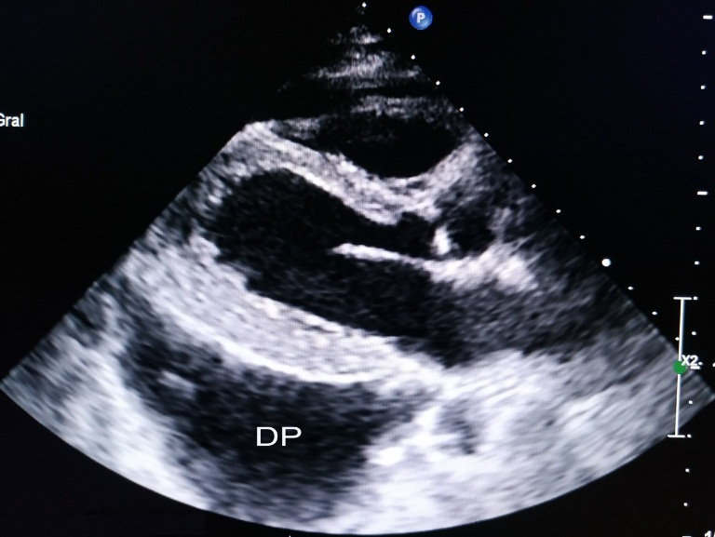
Ecocardiograma: Derrame pericárdico de moderada a severa cuantía con signos incompletos de taponamiento cardiaco y fracción de eyección del ventrículo izquierdo en 78 %. Engrosamiento de la válvula aórtica con regurgitación ligera. (figura 1)

Figura 1: Ecocardiograma que evidencia derrame pericárdico moderado.
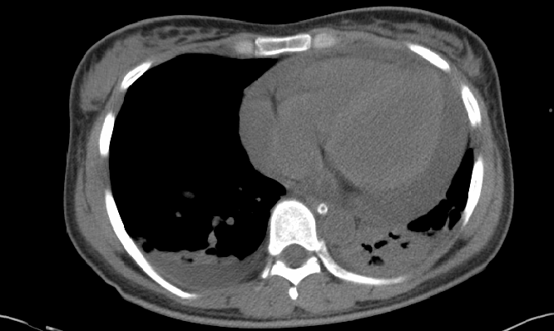
Tomografía simple de tórax y abdomen: derrame pleural bilateral a predominio derecho asociado a imágenes hiperdensas con broncograma aéreo a nivel de segmentos posteriores bibasales en relación con lesiones inflamatorias, aumento de tamaño de la silueta cardiaca a expensas de derrame pericárdico de moderada cuantía, adenopatías mediastinales pretraqueales y supracarinales menores de 1 cm. Se observa líquido libre en cavidad abdominal de moderada cuantía que interesa espacio perihepático, periesplénico, parietocólico, perirrenal derecho y en hipogastrio, edema perivesicular. Llama la atención adenopatías en regiones axilares que forman paquetes, con centro hipodenso, que miden más de 2 cm, la mayor llega a medir 25 mm en su mayor diámetro. (figura 2)

Figura 2: Tomografía simple computarizada de tórax donde se evidencia el derrame pericárdico severo y el derrame pleural bilateral.
Evolutivamente hay un empeoramiento del estado general de la paciente por la presencia de varios picos febriles de 38˚C, vómitos, disnea e hipotensión arterial 80/60 mm/Hg, con taquicardia mantenida por lo que se decide repetir el ecocardiograma evidenciándose derrame pericárdico severo con signos de taponamiento cardíaco. Se le realizó pericardiocentesis y se le deja catéter que drena líquido de color amarillento de aproximadamente 30 ml en frasco colector.
Estudio de líquido pericárdico: Micológico negativo; Citológico que arroja extendido inflamatorio constituido predominantemente por linfocitos, además se observan células plasmáticas y polimorfonucleares neutrófilos, negativo de células neoplásicas; Citoquímico: color amarillo, aspecto turbio, leucograma 7.0 x mm³, polimorfonucleares 70%, linfocitos 30%, hematíes 20 x mm³; Bacteriológico: no se observa crecimiento bacteriano.
La paciente comienza con un edema importante en brazo izquierdo y se le realiza Doppler venoso de miembros superiores donde a nivel yugular izquierdo se observa material ecogénico alrededor del catéter que no ocluye la luz del vaso. En el sector de la vena subclavia izquierda se observa imagen hipoecogénica hacia su porción proximal asociada a un flujo enlentecido en el trayecto de la subclavia y proximal de la axila existiendo circulación colateral a nivel de la región axilar izquierda. Se observa marcado edema en brazo que impresiona que a nivel de la subclavia la trombosis es total.
A los 21 días de estadía en sala de atención al paciente grave, la paciente comienza con disnea súbita, desorientación, por lo que se decide ventilar mecánicamente, cae en parada cardiorrespiratoria y a pesar de 40 min de reanimación la paciente fallece.
Se recibe postmortem, el resultado del estudio inmunológico: ANA positivo, anti-RNP negativo, anti-Sm positivo, SS-A negativo, SS-B negativo, Scl-70 negativo, d6 DNA negativo, ENA positivo.
Informe de Necropsia:
Diagnóstico clínico:
CDM: Tromboembolismo pulmonar de ramas gruesas.
CIM: Trombosis venosa profunda de miembro superior.
CBM: Lupus eritematoso sistémico. (Figura 3)
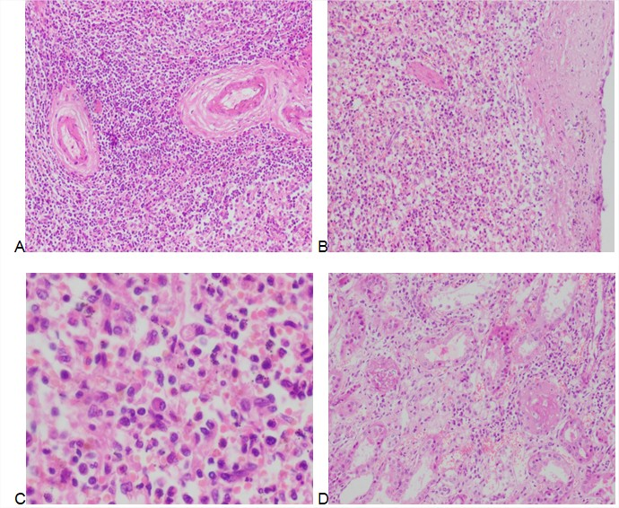
Figura 3: (A) Arteriolas peniciladas centrales del bazo muestran engrosamiento y fibrosis perivascular, con imagen conocida como capas de cebolla (H/E, 10X); (B) Engrosamiento e inflamación de la cápsula del bazo (H/E, 10X); (C) Numerosas células plasmáticas en la pulpa blanca del bazo (H/E, 40X); Daño renal consistente en necrosis focald e un glomérulo (izquierda) y esclerosis (derecha) así como infiltrado inflamatorio intersticial ligero con numerosas células plasmáticas(H/E, 10X).

DISCUSIÓN
El lupus eritematoso sistémico es una enfermedad inflamatoria sistémica que se asocia a depósito de complejos inmunes y producción de autoanticuerpos, afectando al 0,1 % de la población mundial. La afección cardiaca es frecuente y es una causa importante de morbimortalidad. Su prevalencia se ha estimado en más del 50 % de los pacientes. Se ha establecido que el compromiso cardiovascular es la principal causa de mortalidad en la fase no inicial de la enfermedad. ^{(2,3)}
Varias pueden ser las manifestaciones cardiovasculares en el LES, como son la Hipertensión Arterial, la hipertrofia del ventrículo izquierdo, la miocarditis, la pericarditis, las valvulopatías y la enfermedad coronaria, fundamentalmente. ⁽²⁾
La pericarditis es la manifestación cardíaca más frecuente del LES. Aparecen síntomas de pericarditis en el 30 % de los casos, ⁽¹⁾ y alteraciones ecocardiográficas en el 45 % de los pacientes con LES, ⁽²⁾ y se producen cambios histológicos en el pericardio hasta en el 80 % de los casos en los que se realiza la autopsia. ⁽³⁾
La pericarditis se asocia a menudo con dolor torácico, sin embargo, los pacientes pueden presentar derrames pericárdicos asintomáticos, ya que los derrames suelen ser leves y, aunque pueden llegar a ser grandes, el taponamiento cardiaco es poco frecuente en pacientes sin insuficiencia renal, ocasionando sólo el 2 % de todos los taponamientos en una amplia serie. ⁽⁴⁾
En una serie amplia publicada por Kahl ⁽⁷⁾ se diagnosticó pericarditis en 75 de 395 (19 %) pacientes con LES. El taponamiento cardíaco ocurrió en 10 pacientes (el 2,5 % de toda la serie) y fue la manifestación inicial de la enfermedad lúpica en sólo 4 pacientes (el 1 % de toda la serie).
El taponamiento cardíaco se produce cuando se acumula una cantidad de líquido en la cavidad pericárdica suficiente para comprometer el retorno venoso al corazón y comprimir las cavidades cardíacas por aumento de la presión intrapericárdica, produciendo una severa congestión venosa y reducción del gasto cardíaco. En el LES supone el compromiso hemodinámico de la función cardiaca, secundario a un incremento de la presión intrapericárdica por el derrame pericárdico. En conjunto, su prevalencia en el LES se considera inferior al 1 %,^{(4,5)} siendo infrecuente su aparición como manifestación inicial de la enfermedad, ^{(5,6)} y tiene lugar con mayor frecuencia entre los pacientes jóvenes. ⁽³⁾
El cuadro clínico es prácticamente similar al descrito en taponamientos de otra etiología (disnea, ortopnea, dolor torácico, signos de congestión venosa sistémica, roce pericárdico), ⁽⁵⁾ habiéndose descrito la fiebre y el derrame pleural como dos hallazgos más frecuentes en el taponamiento asociado al LES, ⁽³⁾ tal y como ocurrió en esta paciente. La ecocardiografía muestra diversos signos sugestivos de taponamiento, ⁽⁷⁾ y constituye, por su sensibilidad, especificidad y carácter no cruento, un método excelente para el diagnóstico y seguimiento evolutivo.
El líquido pericárdico suele ser abundante, exudativo, y con frecuencia muestra leucocitosis con neutrofilia, concentración elevada de proteínas y ANA (+). El diagnóstico diferencial debe incluir, debido a su diferente manejo terapéutico, la pericarditis urémica y la pericarditis séptica, habiéndose descrito infecciones por gérmenes como el Staphylococcus aureus, Salmonella grupo A, Candida albicans o Neisseria gonorrhoeae, como causa de taponamiento cardiaco en pacientes con LES. ⁽¹⁰⁾
En este caso el diagnóstico del lupus se hace por la presencia de una pericarditis con derrame severo, con colapso de cavidades derechas, en una paciente joven, con ANA y anticuerpos SM positivos, descartándose además por complementarios otras causas de taponamiento como las infecciosas y la urémica entre otras.
En nuestro país solo hay publicado un caso de taponamiento cardiaco como manifestación inicial del lupus, pero en una paciente que además tenía una nefritis lúpica asociada. En nuestro caso no hubo nunca evidencias de daño renal previo, la paciente solo tuvo una insuficiencia renal aguda prerenal en el curso del debut del taponamiento cardiaco por la caída de la tensión arterial, siendo esto un dato llamativo, pues la mayoría de los casos reportados de taponamiento cardiaco en el LES, tenían insuficiencia renal asociada.
Dentro de la amplia gama de manifestaciones clínicas que tiene el LES se destaca la afección del aparato intestinal, que incluye úlceras orales, siendo esta la más frecuente y que forma parte de los criterios diagnósticos; disfagia por afección de la motilidad esofágica; síntomas inespecíficos: anorexia, náuseas y vómitos; hemorragia y dolor abdominal. Este último se presenta de forma poco usual, con una incidencia entre 10% y 40% de los casos, principalmente por fenómenos vasculíticos, y sus complicaciones: isquemia intestinal, necrosis intestinal, perforación ileal o colónica, pancreatitis necrotizante y en ocasiones, la colecistitis acalculosa. Presenta además un amplio número de diagnósticos diferenciales por lo que representa un reto diagnóstico y terapéutico para el médico.⁽¹⁷⁾ Tan importante fue para esta paciente este síntoma, que se planteó el diagnóstico de embarazo ectópico, por la confluencia en una mujer joven de dolor abdominal, anemia y líquido libre en fondo de saco.
En otro sentido, los síndromes venosos son una complicación del LES y el TEP es secundario a los mismos. En el caso de esta paciente es de causa multifactorial, puesto que también se evidenciaron en ella otros factores predisponentes como lo son el encamamiento y el abordaje venoso profundo de la vena subclavia. Las manifestaciones arteriales o venosas y los accidentes tromboembólicos son una forma de expresión clínica del lupus, sin embargo han sido citados con poca frecuencia en la literatura. ⁽¹⁶⁾
A pesar de no existir evidencias de daño orgánico a otro nivel como consecuencia de la enfermedad, la evolución de la paciente fue tórpida llegando al fallecimiento. No podemos descartar el LES como una causa posible, aunque infrecuente, de taponamiento cardíaco para iniciar el tratamiento corticoide precozmente en la enfermedad.
Teniendo en cuenta todo lo anteriormente descrito, la enfermedad cardiovascular es un problema insuficientemente reconocido en pacientes con LES, que puede estar presente en cualquier fase de la enfermedad, con manifestaciones variables que contribuyen a mayor morbimortalidad en estos pacientes.
Si bien el taponamiento cardiaco es una forma de presentación poco frecuente del LES, debe ser siempre considerado como inicio de la enfermedad, sobre todo en un paciente joven, que comience con una pericarditis con derrame sin otra causa evidente. Todo esto con el principal objetivo de llevar a cabo un tratamiento esteroideo precoz y oportuno.
El pronóstico puede ser muy desfavorable, sobre todo cuando el diagnóstico es tardío.

Bibliografía:
1. Miguel VT, Segundo BR. Buján Rivas. Lupus eritematoso sistémico. En: Agustí GN, Joseph BT, Josep M CP, editores. Farreras, Rosman Medicina Interna, Vol1. 19ª ed. Barcelona, España:Elsevier; 2020. p.1041-1048.
2. Rodolfo VC, Junior VJ. Taponamiento cardíaco como forma de debut del lupus eritematoso sistémico.Rev. cuba. med. Mil [Internet]. 2020[Citado 20/08/2021]; 49(3). Disponible en: http://www.revmedmilitar.sld.cu/index.php/mil/article/view/331
3. Orlando NU, Cindy AA, Ariel BE, Diana BN, Rosángela RB, Orlando SA. Derrame pericárdico y taponamiento cardíaco. Rev. colomb. de cardiol [Internet]. 2017[Citado 20/08/2021]; 24(6):622.e1-622.e5. Disponible en: https://doi.orc/10.1016/j.rccar.2017.04.09
4. Edison MR. Taponamiento cardíaco como presentación inicial de lupus eritematoso sistémico en un varón joven. Rev. exp. Med [Internet]. 2016[Citado 20/08/2021]; 2(1):29-31. Disponible en: http://rem.hrlamb.gob.pe/index.php/REM/article/view/28
5. Fajiriansyah FN, Lupus Eritematosus Sistemik pada Pria. J. kesehat [Internet]. 2019[Citado 20/08/2021]; 8(3):150-154. Disponible en: https://doi.org/1025077/jka.v8i3.1065
6. Murat A, Serkan Y. Taponamiento pericárdico como signo inicial de lupus eritematoso sistémico en pacientes con miastenia grave. J. exp. Med [Internet]. 2018[Citado 20/08/2021]; 2(1):29-31. Disponible en: https://doi:10.5835/jecm.omu.35.04.004
7. William MI, Thomás F, Kenneth O. Taponamiento cardíaco como presentación inicial de lupus eritematoso sistémico. Am. J. Emerg. Med [Internet]. 2017[Citado 20/08/2021]; 35(8): e1-1213. e4. Disponible en: https://doi.org/10.1016/j.ajem.2017.04.075
8. Isabel AC, Gabriela A, María EA, Alicia A, Osmar C, Margarita D. Manifestaciones clínicas y laboratoriales en el Lupus Eritematoso Sistémico. Mem. Inst. Investig. Cienc. Salud [Internet]. 2016[Citado 20/08/2021]; 14(1): 94-109. Disponible en: https://dx.doi.org/10.18004/Memb.iics/1812-95282016.014(01)94-109
9. JoAnn Zell, MD and Melissa Griffith, MD. Systemic Lupus Erythematosus. En: Deepthi Unni, editor. Rheumatology secrets. Vol 1. 4ª ed. Philadelphia: Elsevier. 2020.p.131-151.
10.Dennis LK, Anthony SF, Stephen LH, Dan LL, Larry J, Joseph L, editores. Harrison Manual de Medicina. Vol1. 19ª ed. México, McGraw-Hill; 2016.
11. José Antonio VS, Salvador FB, Juan Ramón HC. Taponamiento cardíaco y lupus eritematoso sistémico: Reporte de un caso. Rev. Mex. de Cardio [Internet]l. 2012[Citado 20/08/2021]; 23(3):151-158. Disponible en: http://www.medigraphic.com/revmedcardiol
12. Diana María RB, Daniel Gerardo FA, María Claudia DJ, Juan Martín GD. Taponamiento cardíaco por pericarditis lúpica: reporte de dos casos. Rev. Colomb. Reumatol [Internet]. 2015[Citado 20/08/2021]; 22(1):63-70. Disponible en: https://doi.org//10.1016/j.rcreu.2015.01.003
13. Carlos Eduardo BG. Taponamiento cardíaco. Rev. Med. Cos. Cen [Internet]. 2016[Citado 20/08/2021]; 73(618):165-172. Disponible en: http://www.medigraphic.com
14. Gregorio SS, Raquel MD, José Carlos RG. Derrame pericárdico severo como debut de Lupus Eritematoso Sistémico. Rev. Sociedad Val. Reuma [Internet]. 2007[Citado 20/08/2021]; 2(2):53-56. Disponible en: https://www.dialnet.unirioja.es
15. Pablo AS, Josefina R, Pablo M, Sergio EE, Matías V, Guillermo R, María FG, Renzo M. Lupus Eritematoso Sistémico y Enfermedad Cardiovascular. Rev. CONAREC [Internet]. 2017[Citado 20/08/2021]; 33(140):145-150. Disponible en: https://www.revistaconarec.com.ar

16. Oropesa R, Calvo J, Campos Fernández C, González Cruz M, Pérez Silvestre J, Balxauli A, Herrera A. Lupus eritematoso sistémico y eventos trombóticos
en un hospital terciario. Rev. Sociedad Val. Reuma [Internet]. 2007[Citado 20/08/2021]; 2(3):11-14. Disponible en: file:///C:/Users/iopu/AppData/Local/Temp/Dialnet-LupusEritematosoSistemicoYEventosTromboticosEnUnHo-3122462.pdf
17- Muñoz Estrada VF, Molina Zamora H, Pérez Acosta ME. Dolor abdominal en Lupus Eritematoso Sistémico. Rev Med UAS [Internet]. 2010[Citado 20/08/2021]; 1(1):29-32. Disponible en: file:///C:/Users/iopu/Downloads/Documents/dolor%20abdominal%20y%20LES/REV%20MED%20UAS%20V%201%20NO%201%20EM%202010[1]%20COMPLETO%20SIN%20PORTADA.pdf
Conflictos de interés
Los autores declaran no tener conflictos de interés.

Contribución de los autores

Alicia Morales Díaz: Conceptualización, curación de datos, análisis formal, investigación, metodología, administración del proyecto, software, supervisión, validación, visualización, redacción - borrador original, redacción - revisión y edición.
Elisbeth Pérez Montes de Oca: Curación de datos, análisis formal, metodología, validación, redacción - borrador original, redacción - revisión y edición.
Antonio Belaunde Clausell: Curación de datos, software, supervisión, redacción - revisión y edición.

